实验3 缓冲区溢出攻击

3.1 实验概述
本次试验的目的是加深对IA-32函数调用规则和栈结构的具体理解，要求对一个程序进行5个不同难度的缓冲区溢出攻击，实现源程序没有的行为。

3.2 实验内容
对一个可执行程序“bufbomb”实施一系列缓冲区溢出攻击（buffer overflow attacks），也就是设法通过造成缓冲区溢出来改变该可执行程序的运行内存映像，继而执行一些原来程序中没有的行为。

3.2.1 阶段1 Smoke
- 任务描述：构造一个攻击字符串作为bufbomb的输入，而在getbuf()中造成缓冲区溢出，使得getbuf()返回时不是返回到test函数继续执行，而是转向执行smoke。
- 实验设计：
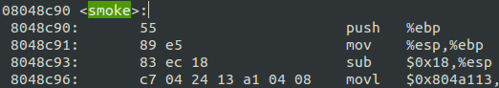
  - 在bufbomb的反汇编源代码中找到smoke函数，记下它的开始地址：

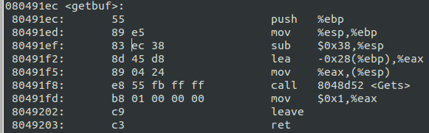
  - 同样在bufboom的反汇编源代码中找到getbuf函数，观察它的栈帧结构：可以看到它的栈帧是0x38+4个字节，buf缓冲区是0x28个字节。

  - 设计攻击字符串。攻击字符串从buf缓冲区开始填充，直到可以用smoke函数的返回地址覆盖之前的eip的内容，所以攻击字符串应该有0x28+4+4=48个字节。最后4个字节是smoke的返回地址08048c90，小段方式存放。可以设计为：00 00 00 00 00 00 00 00 00 00 00 00 00 00 00 00 00 00 00 00 00 00 00 00 00 00 00 00 00 00 00 00 00 00 00 00 00 00 00 00 00 00 00 00 90 8c 04 08。
- 实验过程

